Ecole - Collège - Lycée
Externat - Internat semaine - Internat permanent

Etablissement privé sous contrat
Начало формы
  - RESTAURATION
  - AXESS MAGISTER
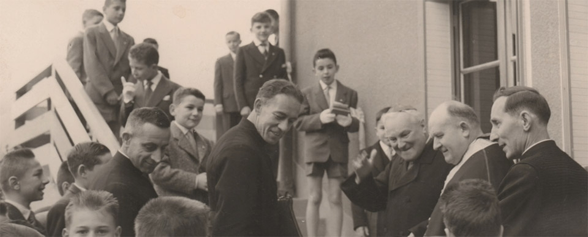

NOTRE HISTOIRE

D'hier à aujourd'hui...
1946/1947 : L’Abbé Jean de Clarens, préfet de la classe de seconde à Sainte Croix de Neuilly, recherche, pour un nombre important de jeunes parisiens dans un état de santé fragile, un établissement en montagne, où ils pourront étudier dans de meilleures conditions.
1948 : Ses investigations aboutissent à Abondance, région dépourvue de brouillard, située en moyenne montagne, où les enfants pourront consolider et recouvrer la santé. Il installe ses « élèves » dans un chalet, « l’Edelweiss », et leur assure une éducation dans la tradition de Sainte-Croix, esprit de Confiance et de Charité.
Aujourd’hui : Notre domaine s’étend sur plus de six hectares et offre à travers différents chalets les espaces nécessaires pour le bienêtre et l’éducation de chacun : petits, grands, filles ou garçons.

NOS VALEURS

Accompagner - Enseigner - Eduquer
C’est l’Abbé de Clarens qui, à la création de Sainte Croix des Neiges a désiré mettre au coeur de son projet éducatif les trois dimensions : corps, âme, esprit.
Deux piliers permettront l’ancrage de ce projet et éclaireront toute intention ou dynamique nouvelle dans la vie de l’établissement.
La confiance tout d’abord qui est à la source de tout déploiement des facultés qui parfois sommeillent encore en chaque enfant que nous accueillons. Tendre une main, offrir une oreille attentive et exprimer une reconnaissance sont souvent à l’origine d’un rayonnement nouveau.
C’est seulement à l’issue de ces étapes franchies que la rigueur et l’exigence sollicitées peuvent prendre sens et être accueillies favorablement. La charité en est le deuxième pilier. Elle habite chaque membre de l’équipe éducative et chaque personne travaillant au sein de Sainte Croix des Neiges. Elle motive les adultes dans leur comportement en désirant la réussite pour chacun car elle favorise la réussite de tous.
Le corps
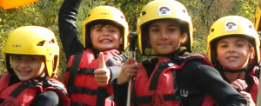
L'âme L'esprit
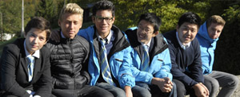

Le mot du Président

Fondé en 1948 par l’Abbé Jean de Clarens, Sainte Croix des Neiges est un Etablissement Catholique d’Enseignement et d’Education qui accueille des enfants de la maternelle à la terminale.
Situé dans la vallée d’Abondance, au nord des Alpes, à trente kilomètres de Thonon-les-Bains et soixante de Genève, Sainte Croix des Neiges est ouvert aux jeunes de la région du Chablais, de France mais aussi du monde entier grâce à son internat permanent. Notre implantation présente pour nos enfants un cadre idéal pour étudier, s’épanouir et leur permettre de construire leur avenir dans les meilleures conditions.
Nous vivons dans une société où la complexité rend chaque jour plus difficile cette merveilleuse mission qu’est l’éducation. Chaque nouvelle rentrée est l’occasion pour toutes les personnes engagées dans cette belle aventure d’une remise en question, d’une adaptation humaine, matérielle, organisationnelle pour apporter toujours à nos enfants les meilleures conditions les conduisant vers leur pleine autonomie.
Ce site vous permettra de mieux connaître notre établissement et vous donnera peut-être le désir de faire un bout de chemin avec nous dans l’attention commune que nous porterons à l’épanouissement de votre ou vos enfants. Lionel Léandri-Vendeuvre, le directeur qui prend ses fonctions à la rentrée 2014 - 2015 est à votre disposition.
Au nom de toute l’Equipe de Sainte Croix des Neiges, nous vous assurons de nos sentiments déjà dévoués.
Bonne visite !
Bernard Brunel - Président de L’OGEC
Internat garçons du collège.
Salle de détente.
Restauration.
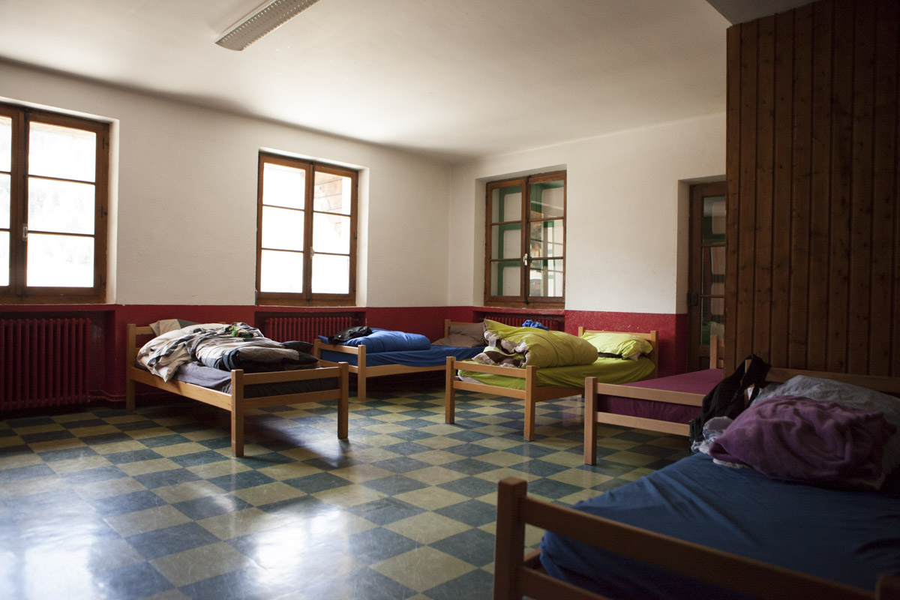
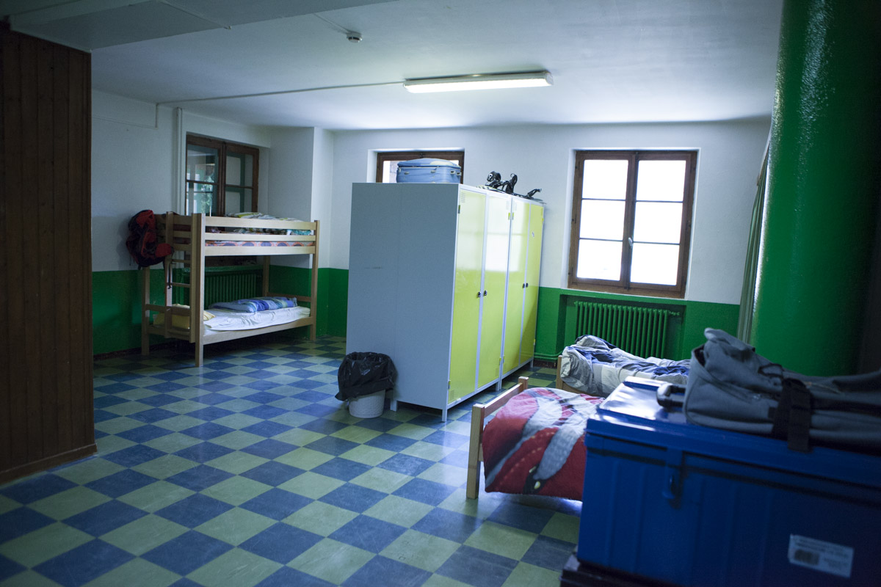
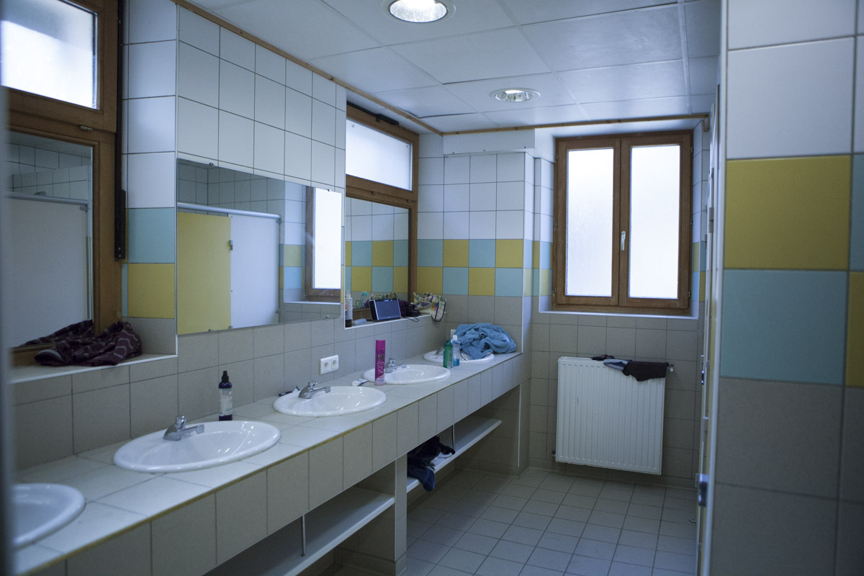
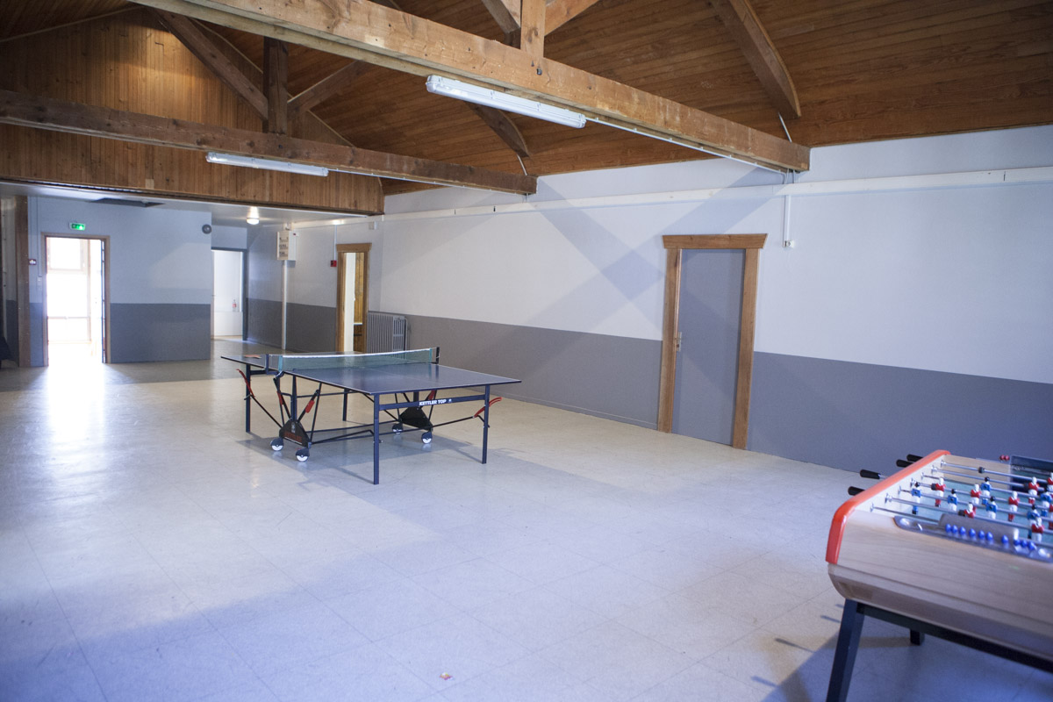
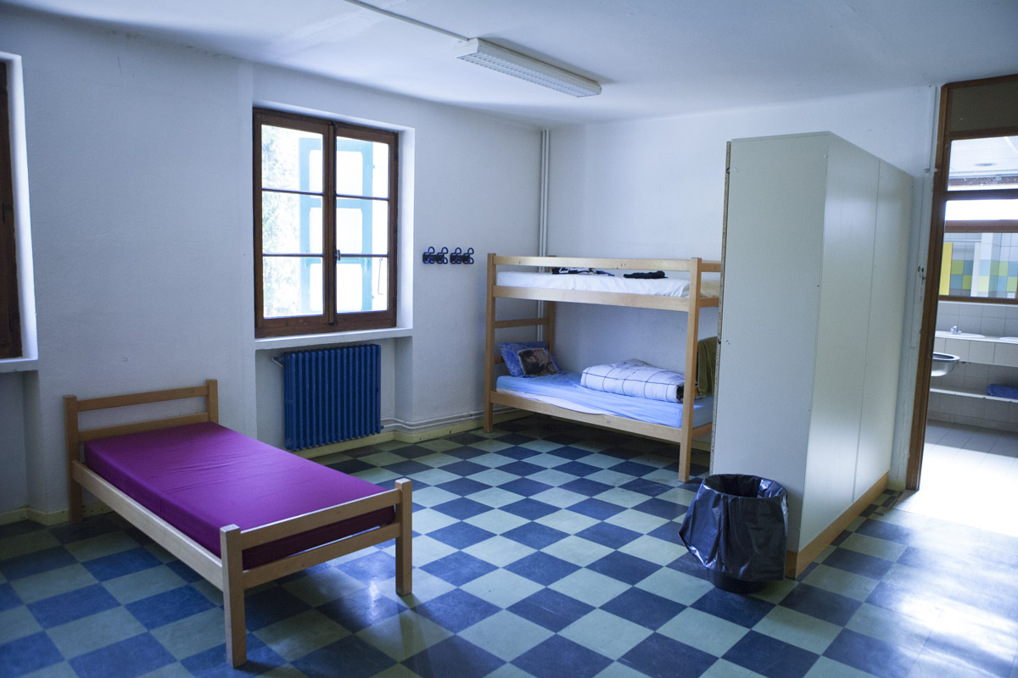
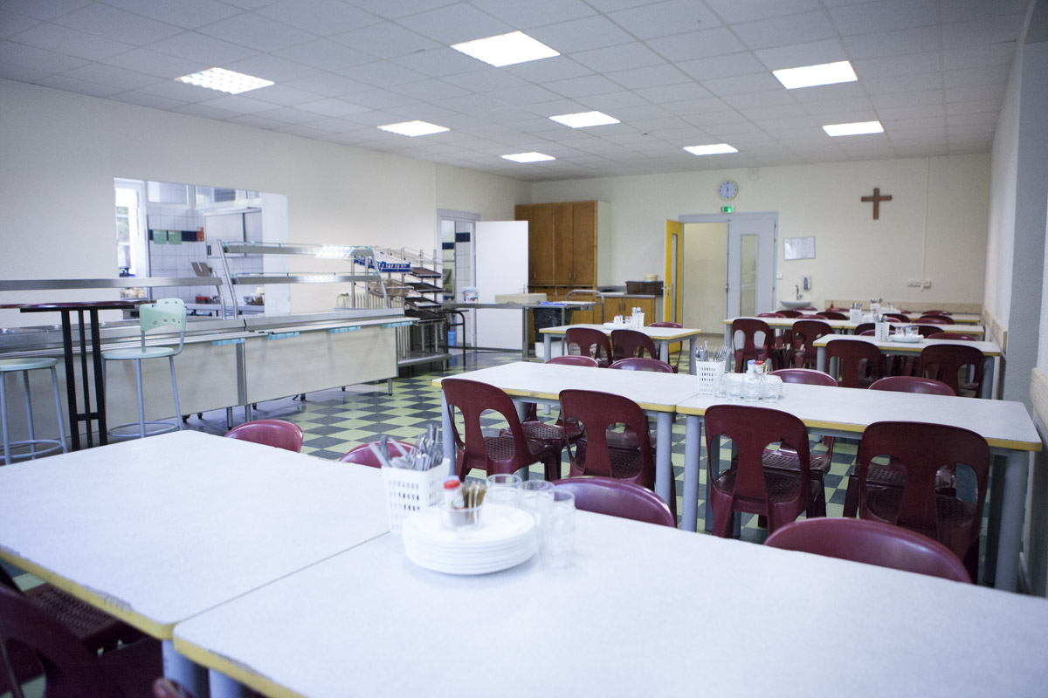

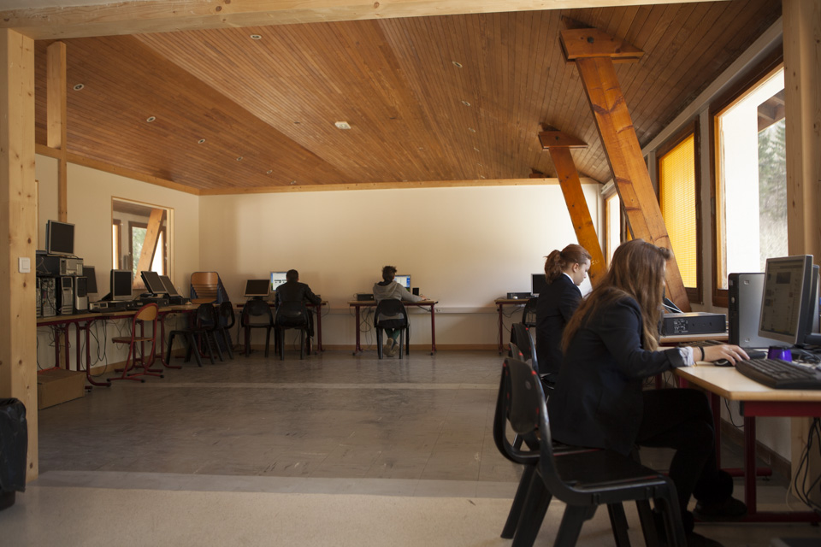
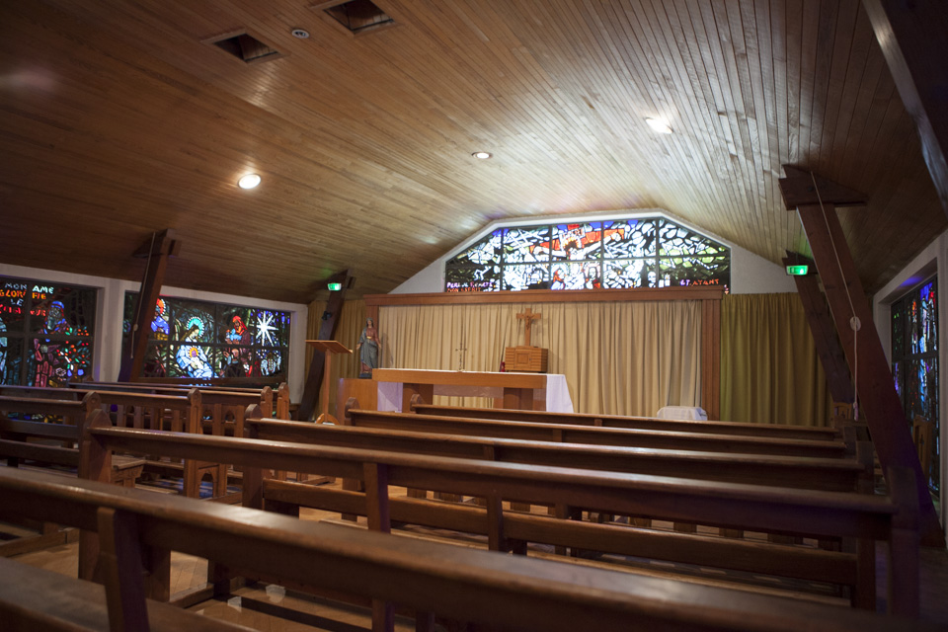
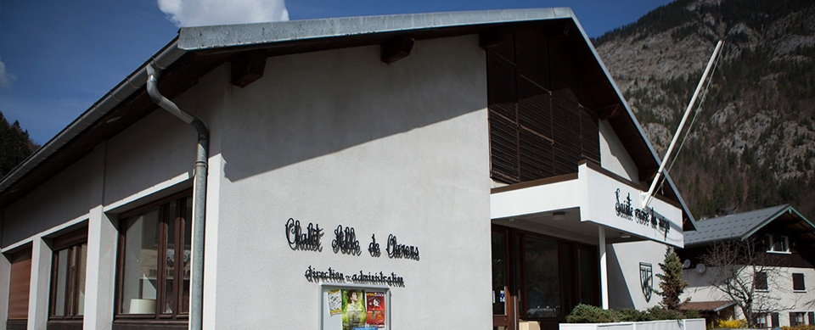
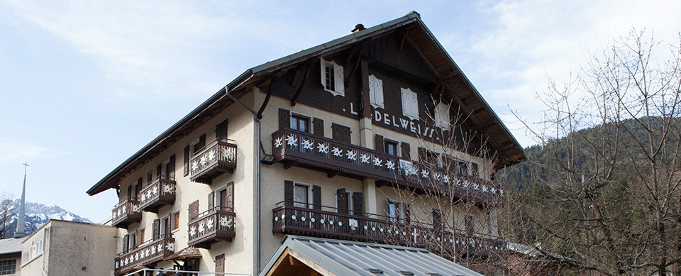
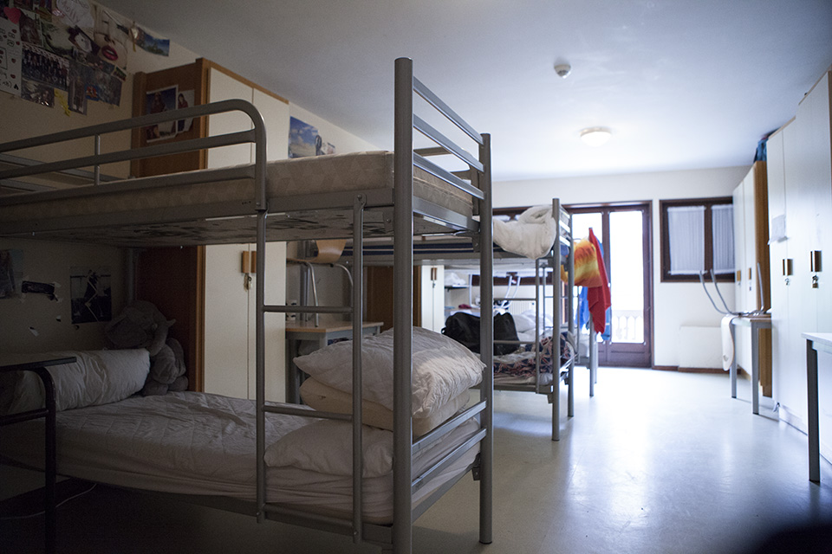
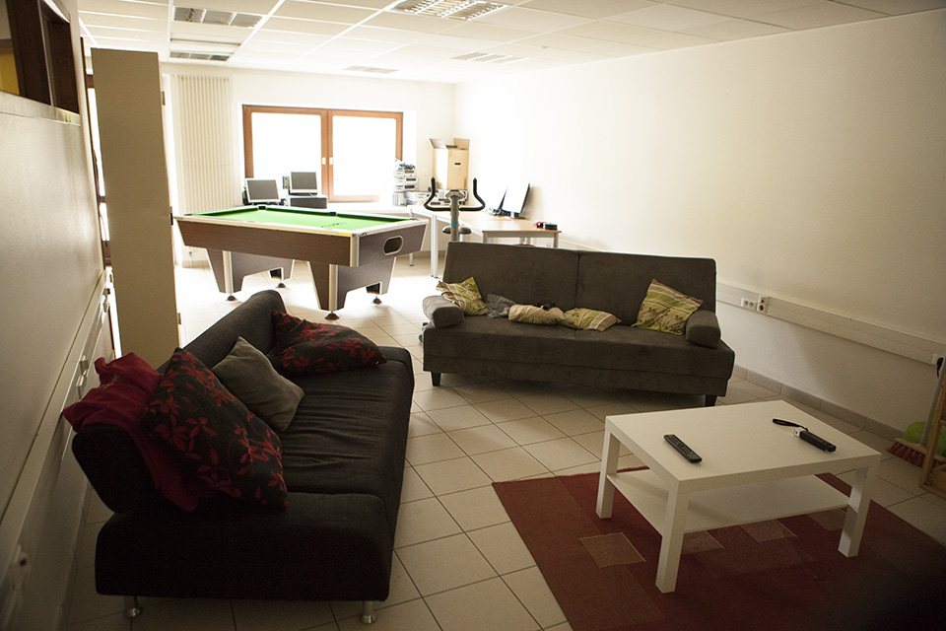
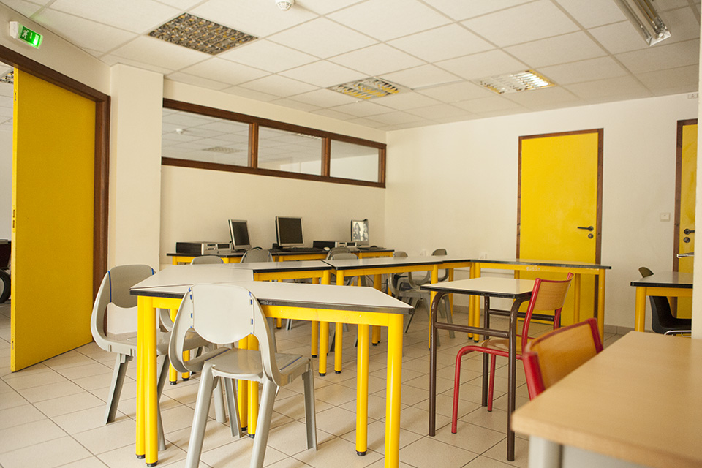

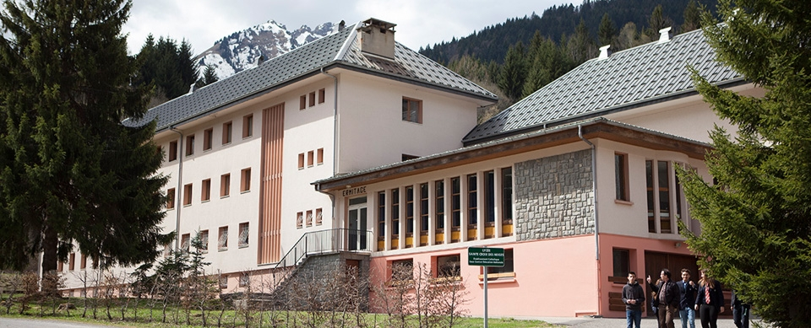
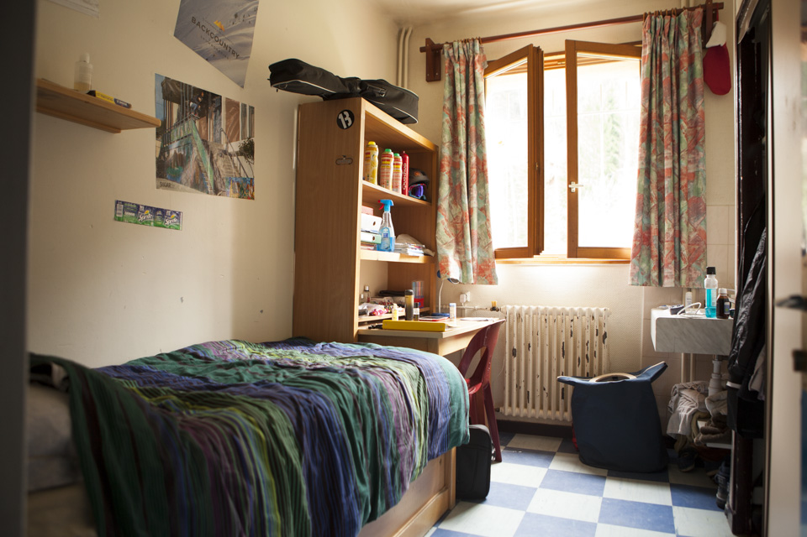
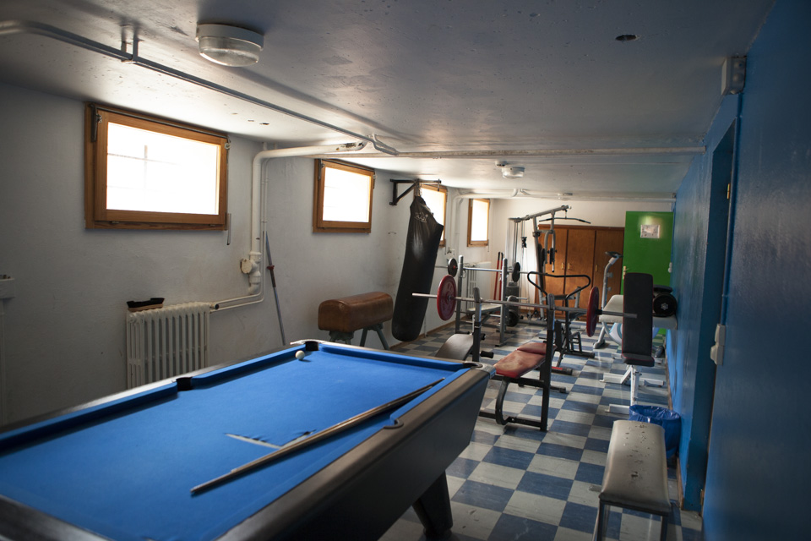
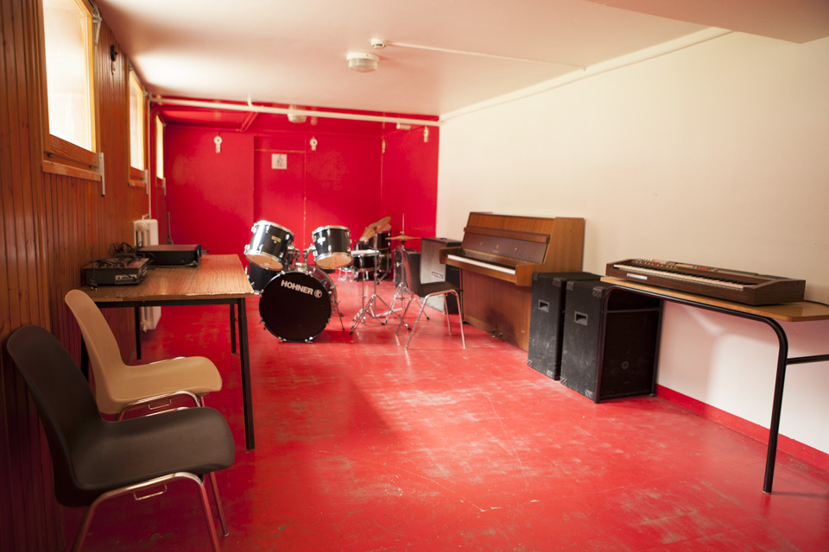
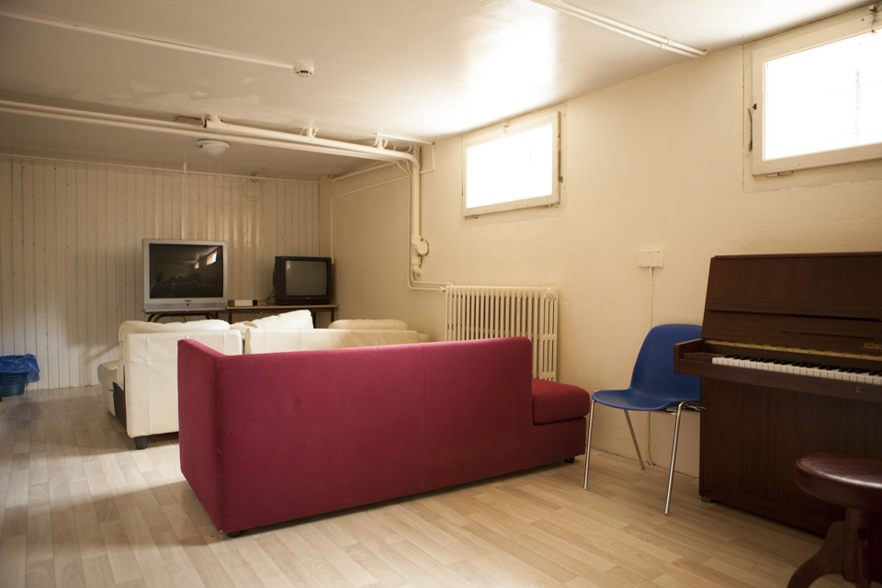
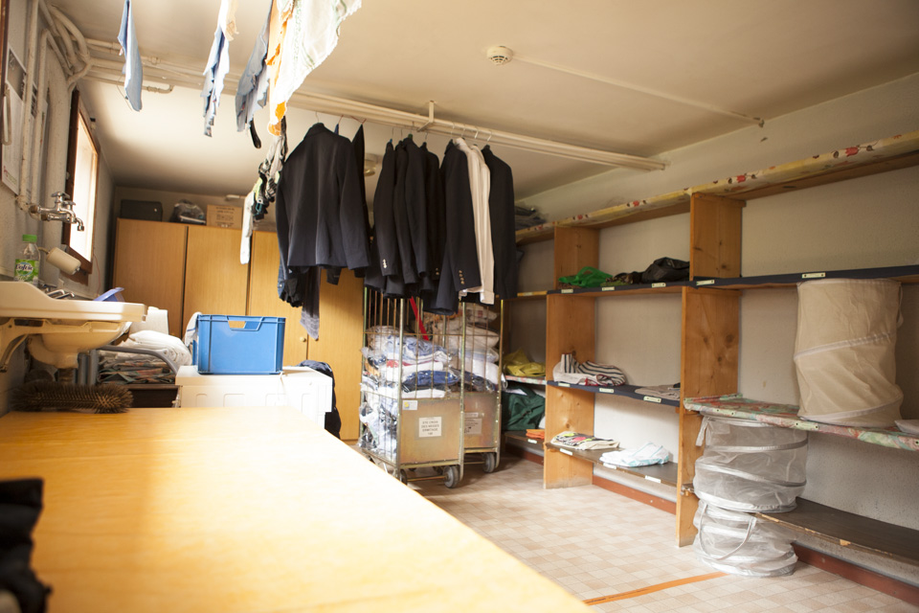
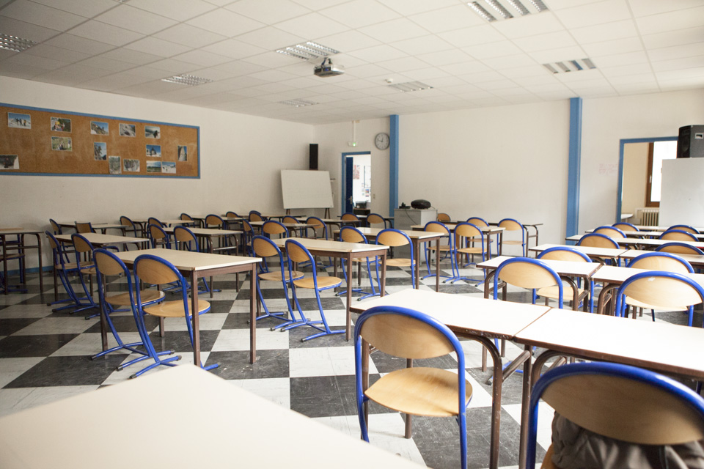

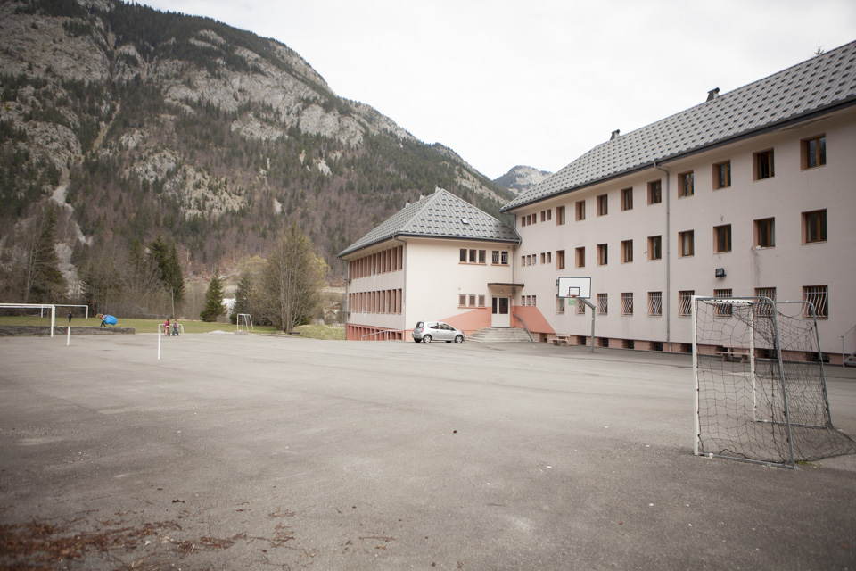

L'INTERNAT Garçons collège

Dans un bâtiment chargé de l'expérience des anciens, de l'histoire de ceux qui chaque année depuis des décennies ont appris la vie en collectivité et se sont forgés un caractère leur permettant d'affronter la complexité de la vie moderne, les collégiens internes de Sainte Croix des Neiges profitent de leurs temps libres pour se connaître, s'amuser, se distraire, se reposer et profiter d'une situation exceptionnelle à la montagne afin d'être dans la possibilité de donner le meilleur d'eux même pour réussir leur études.  Le bâtiment est composé de plusieurs chambres de 10 à 15 lits disposées en box préservant un espace un peu privé dans un espace collectif. Une salle de jeu, le réfectoire et différents ateliers tels qu'une salle de musculation, une salle de musique, une salle de jeux vidéo, une salle informatique et une salle de projection sont disponibles dans le même chalet Perce-Neige.  L'environnement est très favorable aux activités extérieures, elles sont organisées le mercredi après-midi et les weekends pour les internes permanents. Un équilibre entre activités sportives et activités culturelles permet de satisfaire le plus grand nombre. |  | L'hiver, les élèves de Perce-Neige profitent des possibilités qu'offre la vallée d'Abondance pour parfaire leur niveau de ski sur les nombreuses pistes des stations franco-suisses des "Portes du Soleil". Ils sont encadrés par des éducateurs qui leur apprennent la sécurité, les techniques et le plaisir des sports d'hiver.  Les horaires de fonctionnement de l'internat ont été élaborés pour satisfaire aux exigences physiologiques de chaque élève afin de faciliter leur travail durant la journée scolaire (vous pouvez consulter le détail de ces horaires sur ce même site).  Les élèves évoluent dans une ambiance familiale qui favorise l'acquisition d'une autonomie les préparant à devenir des personnes responsables. Ils sont écoutés et entendus lorsqu'ils ont besoin de s'appuyer sur l'expérience des professionnels de l'éducation travaillant pour eux.  Une assistance pédagogique est dispensée en continu mais n'est pas la pédagogie de l'assistance, en effet, la gestion des contraintes liées à l'apprentissage nécessite une volonté personnelle facilitée par la vie collective.

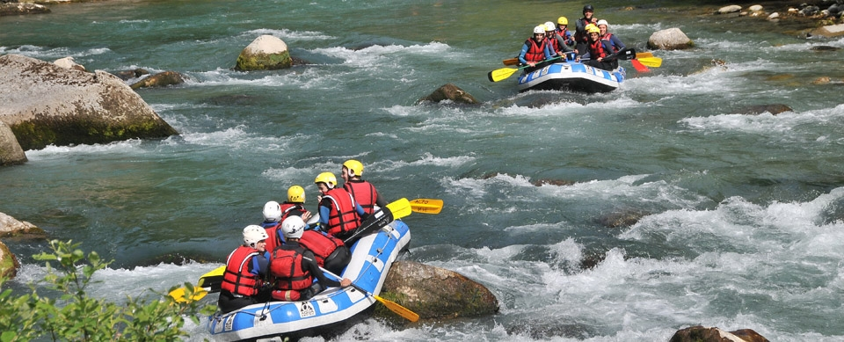

ACTIVITÉS PÉDAGOGIQUES
Un après-midi par semaine, sur le temps scolaire, un aménagement de l'emploi du temps permet aux jeunes de découvrir les sports qu'offrent notre région et quelques activités culturelles et périscolaires, le mardi après-midi pour les collégiens et le jeudi après-midi pour les lycéens.
Toutes nos activités pédagogiques sont encadrées par des professionnels diplômés d'état afin de faire progresser nos élèves efficacement en toute sécurité.
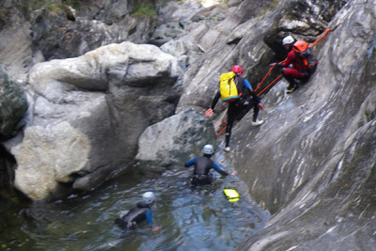 |  |  |  |  | Activités proposées au collège :  • Football  • Spéléologie  • Canyoning  • Randonnée en moyenne montagne  • VTT  • Rafting – hydro speed – canoë kayak  • Danse-escalade (danse acrobatique en suspension)  • Escalade  • Art plastique
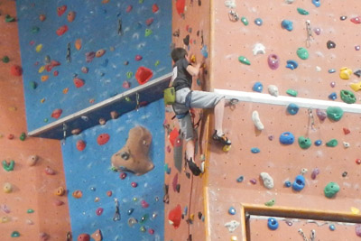 |  |  | Activités proposées au lycée :  • Football  • Spéléologie  • Canyoning  • Randonnée en moyenne montagne  • VTT  • Rafting – hydro speed – canoë kayak  • Escalade  • Culture philosophique (dispensée par un professeur de philosophie qui amène les élèves à s’interroger et à débattre sur des sujets sociologiques, historiques ou philosophiques propres à leur donner les outils nécessaires à une prise de conscience personnelle et citoyenne)  • Soutien de mathématiques (les élèves demandeurs ou dispensés d'activités physiques sont pris en charge par un professeur de mathématiques qui les aide à se remettre à niveau)  • Atelier informatique (programmation, création de site, travail en réseau)
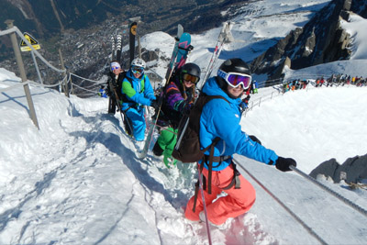 |  |  |  | Activités proposées spécifiquement en hiver pour l'ensemble des jeunes de l'établissement :  • Ski de piste  • Snowboard  • Ski free-style  • Randonnée en raquette  • Ski de fond  • Ski free-ride
Au-delà des effets essentiels de la pratique du sport de montagne pour la santé, ces activités permettent aussi de renforcer l'esprit de groupe et de solidarité.
Chef-Lieu - 74360 Abondance Haute-Savoie - France Tél. +33 (0)4 50 73 01 20
Fax +33 (0)4 50 73 08 85
